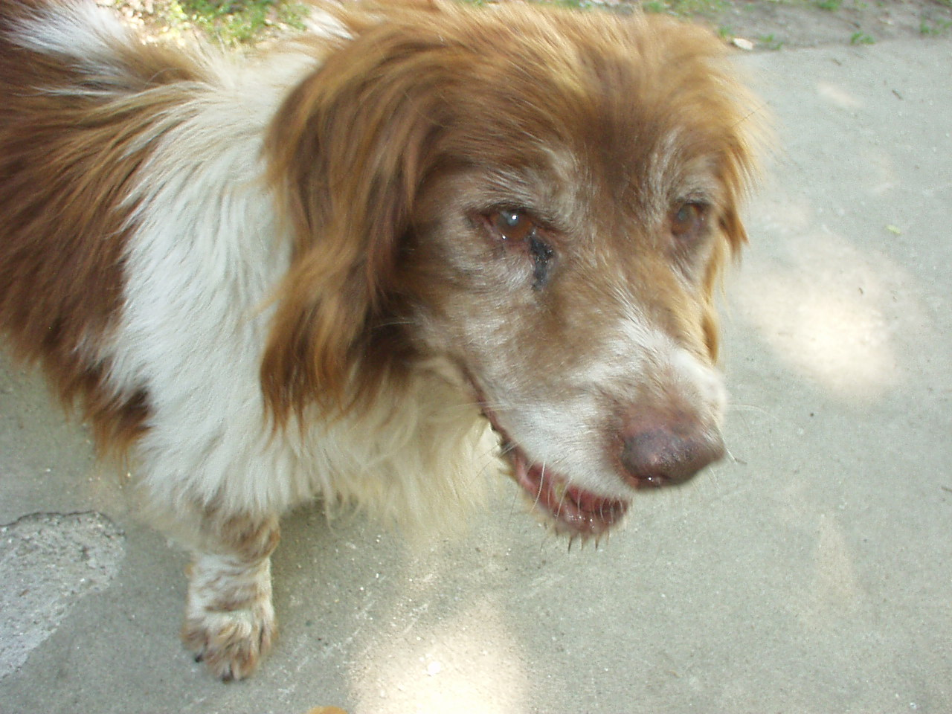

GIGI

Anche Gigi se n’è andato, e non ha trovato nessun umano che lo accogliesse, con le sue buffe zampette e il suo desiderio di annusare ogni cosa.

Ogni cane morto in canile
è una piccola sconfitta,
ma il nostro lavoro continua,
perchè nessun cane finisca
i suoi giorni dentro un box

Ciao Gigi

